Лабораторийн ажил №4: DoD ба Нэгжийн тестлэл
Багийн Definition of Done-г тодорхойлж, sum функцийг Jest-ийн синтаксаар бичсэн нэгж тестээр TDD-ийн Улаан → Ногоон → Рефактор циклээр хоёр удаа хөгжүүлэв.
Багийн нэр: Дэлгүүрийн бараа материал бүртгэх систем
Гишүүд: Б. Аззаяа, Э. Тайванбаяр, Э. Мөнх-Оргил

Definition of Done (DoD)
Ажлыг "дууссан" гэж тооцохын тулд доорх бүх нөхцөл хангагдсан байх ёстой бөгөөд энэ жагсаалт нь багийн ажлын гэрээ болно. Жагсаалтгүй бол нэг гишүүн "код бичсэн" гэхэд нөгөө нь "тест, code review хүртэл хийсэн" гэж ойлгож, дутуу ажил production руу гарах эрсдэлтэй. Иймээс "ажил дууссан" гэдгийг бүх гишүүн ижил утгаар ойлгохын тулд DoD хэрэгтэй.
Кодыг production руу явуулахын өмнө дараах нөхцлүүд хангагдсан байх ёстой:
- Код бичигдсэн
- Код нэгжийн тестлэлд ТЭГЦ давсан (бүх тест ногоон, алгассан тест байхгүй)
- Бүх оролдлого (test cases) туршигдсан: хэвийн, хязгаарын болон алдааны тохиолдол
- Код багийн өөр нэг гишүүнээр code review хийгдсэн
- Багийн код хандалтын дүрмийг дагасан
- Баримтжуулсан (жишээ нь функцийн тайлбар)
- Integration туршилт (хэрэв хамаатай бол) амжилттай
- Үндсэн салбарт (main) нэгтгэхэд зөрчил байхгүй

Хэрэгсэл суурилуулах
Нэгжийн тестлэлийн framework-оор JavaScript-ийн Jest-г сонгосон бөгөөд Node.js суулгасан байх шаардлагатай. Төслийн хавтсанд дараах командуудыг ажиллуулна:
cd lab4-tdd
npm init -y
npm install --save-dev jest
Дараа нь package.json файлын scripts хэсэгт test командыг нэмнэ:
"scripts": {
"test": "jest"
}
Ингснээр npm test команд Jest-г ажиллуулж, *.test.js файлуудын бүх тестийг гүйцэтгэнэ.
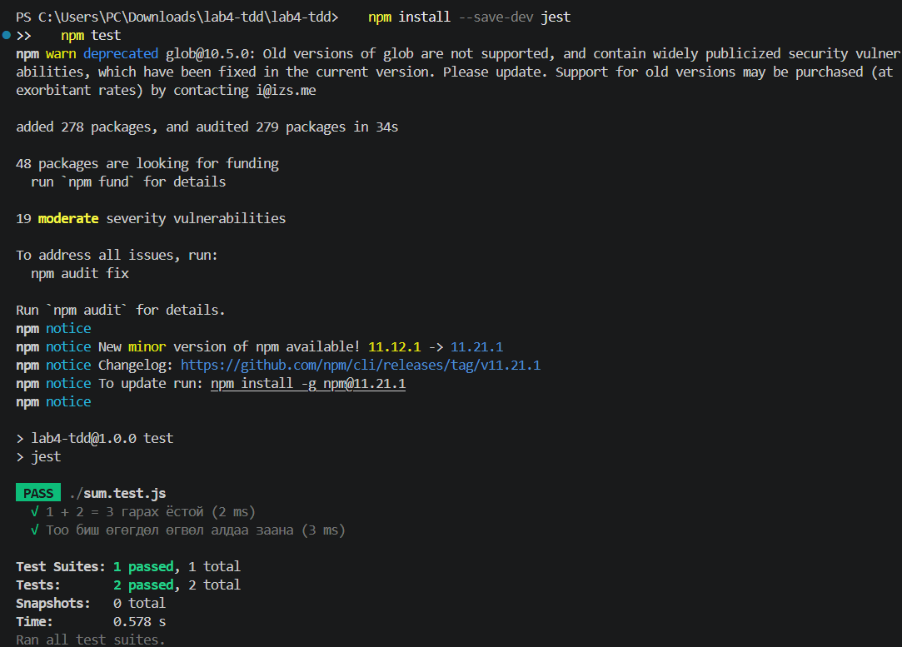

Цикл 1: sum функц (Улаан → Ногоон)
Эхлээд функц байхгүй байхад тестийг бичиж Улаан болгосон, дараа нь функцийг бичиж Ногоон болгосон.
Улаан шат. sum функцийг хараахан бичээгүй байхад sum.test.js файлд тестийг бичнэ:
// sum.test.js
const sum = require('./sum');
test('1 + 2 = 3 гарах ёстой', () => {
expect(sum(1, 2)).toBe(3);
});
npm test ажиллуулахад sum.js файл байхгүй тул тест амжилтгүй (Улаан) болно. Алдааны мессеж Cannot find module './sum' гэсэн утгатай байна.
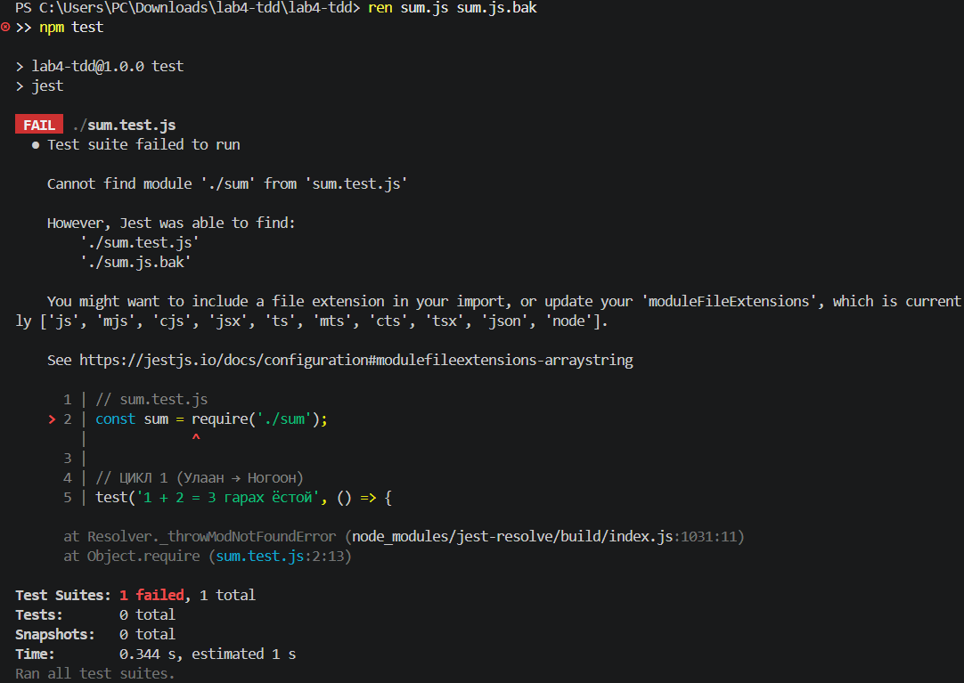
Ногоон шат. Тестийг давуулах хамгийн бага кодыг sum.js файлд бичнэ:
// sum.js
function sum(a, b) {
return a + b;
}
module.exports = sum;
npm test-ийг дахин ажиллуулахад тест амжилттай (Ногоон) болно.

Цикл 2: тоо биш өгөгдөлд алдаа заах (Улаан → Ногоон → Рефактор)
Шинэ шаардлага: функцэд тоо биш өгөгдөл өгвөл Тоо оруулах шаардлагатай! алдаа заана.
Улаан шат. Шинэ тестийг эхлээд sum.test.js файлд нэмнэ:
test('Тоо биш өгөгдөл өгвөл алдаа заана', () => {
expect(() => sum('1', 2)).toThrow('Тоо оруулах шаардлагатай!');
});
Функцэд шалгалт хараахан байхгүй тул sum('1', 2) нь алдаа заахгүй, "12" гэсэн мөр буцаана. Иймээс шинэ тест амжилтгүй (Улаан) болж, эхний тест Ногоон хэвээр байна.
Лабын зааварт тестийг sum(1, 2) гэж өгсөн байдаг. Гэвч 1 ба 2 нь тоо тул функц алдаа заахгүй, шалгалт нэмсний дараа ч тест Ногоон болохгүй. Тиймээс тоо биш утга ('1') ашигласан.
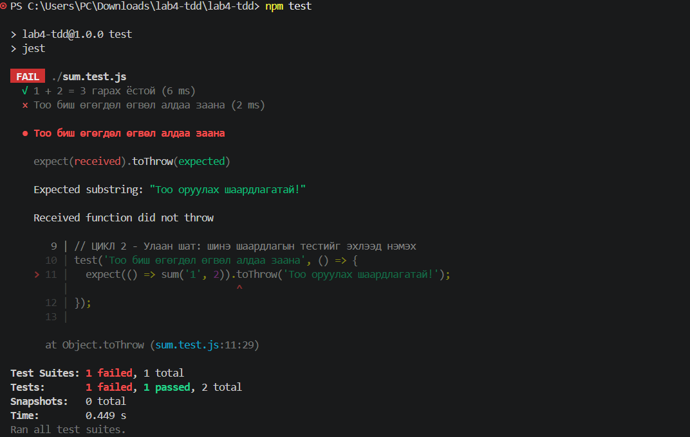
Ногоон шат. Оролт тоо биш бол алдаа заахаар sum.js-ийг засна:
// sum.js
function sum(a, b) {
if (typeof a !== 'number' || typeof b !== 'number') {
throw new Error('Тоо оруулах шаардлагатай!');
}
return a + b;
}
module.exports = sum;
npm test-ийг ажиллуулахад хоёр тест хоёулаа амжилттай (Ногоон) болно.
Рефактор шат. Код богино, давхардалгүй тул бүтцийг өөрчлөх шаардлагагүй. Зөвхөн функцэд тайлбар (JSDoc) нэмсэн нь DoD-ийн "Баримтжуулсан" цэгт хамаарна. Зан төлөв өөрчлөгдөөгүй тул тестүүд Ногоон хэвээр байх ёстой.
/**
* Хоёр тооны нийлбэрийг олно.
*
* @param {number} a - Эхний тоо
* @param {number} b - Хоёр дахь тоо
* @returns {number} a + b
* @throws {Error} Аль нэг оролт нь тоо биш бол "Тоо оруулах шаардлагатай!" алдаа заана
*/
function sum(a, b) {
if (typeof a !== 'number' || typeof b !== 'number') {
throw new Error('Тоо оруулах шаардлагатай!');
}
return a + b;
}
module.exports = sum;
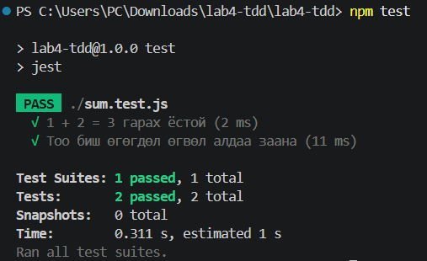

Багийн DoD-д нэгжийн тестлэлийг оруулсан нь
Багийн DoD жагсаалтад "Код нэгжийн тестлэлд ТЭГЦ давсан" гэсэн цэгийг заавал байх нөхцөл болгон баталгаажуулсан. Одооноос эхлэн энэ нь багийн бүх гишүүний ажлын нэг хэсэг болно: гишүүн бүр өөрийн кодын нэгж тестийг бичиж, npm test-ээр бүх тест Ногоон болсныг шалгасны дараа л ажлаа дууссан гэж тооцно.

Дүгнэлт
TDD нь кодоос өмнө тестийг бичдэг давталт бөгөөд гурван шатаас бүрдэнэ:
Шат | Юу хийх | Үр дүн
Улаан | Одоогоор биелэхгүй шинэ тест бичнэ | Тест амжилтгүй болно
Ногоон | Тестийг давуулах хамгийн бага кодыг бичнэ | Бүх тест амжилттай болно
Рефактор | Зан төлөвийг өөрчлөхгүйгээр кодыг цэгцэлнэ | Тест Ногоон хэвээр байна
Энэ лабораторийн ажлаар Jest-ийн синтаксаар нэгж тест бичиж, sum функцийг хоёр циклээр хөгжүүлж, багийн DoD-д нэгжийн тестлэлийг оруулсан. Тестийг эхлээд бичсэнээр шаардлага тодорхой болж, дараа нь кодыг засахад өмнө ажиллаж байсан зүйл эвдрээгүйг тест шууд харуулна. Эхэндээ TDD удаан мэт санагдаж болох ч урт хугацаанд алдаа багатай, найдвартай код бичихэд тусална.

